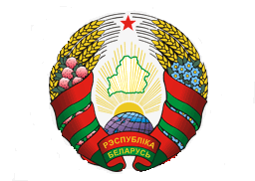*Просьба сверять с устным текстом*

BELARUS

46-я сессия Рабочей группы по УПО

Совета по правам человека

**Выступление представителя**

**Республики Беларусь**

УПО Камбоджи

Регламент – 1 мин. 10 сек.

8 мая 2024 года

Приветствуем уважаемую делегацию Камбоджи.

Отмечаем нацеленность и конкретные значительные результаты в работе Правительства по обеспечению социально-экономического прогресса, социальной поддержке уязвимых категорий населения, расширению доступа к качественному образованию и медицинским услугам.

Предлагаем следующие рекомендации:

1. Продолжать совершенствование системы защиты прав детей, в том числе в рамках Национального плана действий по сокращению детского труда и ликвидации наихудших форм детского труда (2016–2025 годы) и других программных национальных документов.

2. Продолжить реализацию мер по борьбе с торговлей людьми и защите жертв, в том числе путем укрепления потенциала Национального комитета по борьбе с торговлей людьми.

3. Продолжить меры по обеспечению прав лиц с инвалидностью и других уязвимых категорий населения.

Желаем делегации успешного прохождения УПО.

Благодарю за внимание.